Proyecto 2.1.1. Simulando repartir caramelos

La idea de este proyecto es simplemente ver una simulación usando Gobstones. Para eso, tenés que ejecutar el programa que viene construido (si no sabés cómo hacerlo, activá el Tutorial en el menú de arriba a la izquierda). En la simulación se verá a un docente con sus estudiantes que irá visitando a cada uno y dándole un caramelo; luego volverá al escritorio y repetirá la acción de visitarlos pero retirando los papeles de caramelos.
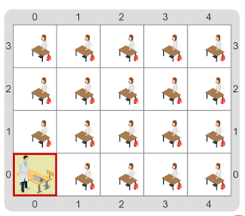

Al finalizar la ejecución reflexionar sobre cómo los problemas del mundo real pueden simularse virtualmente. ¿Cómo creés, en este caso, que se dieron las instrucciones al docente? ¡Mediante un programa!

